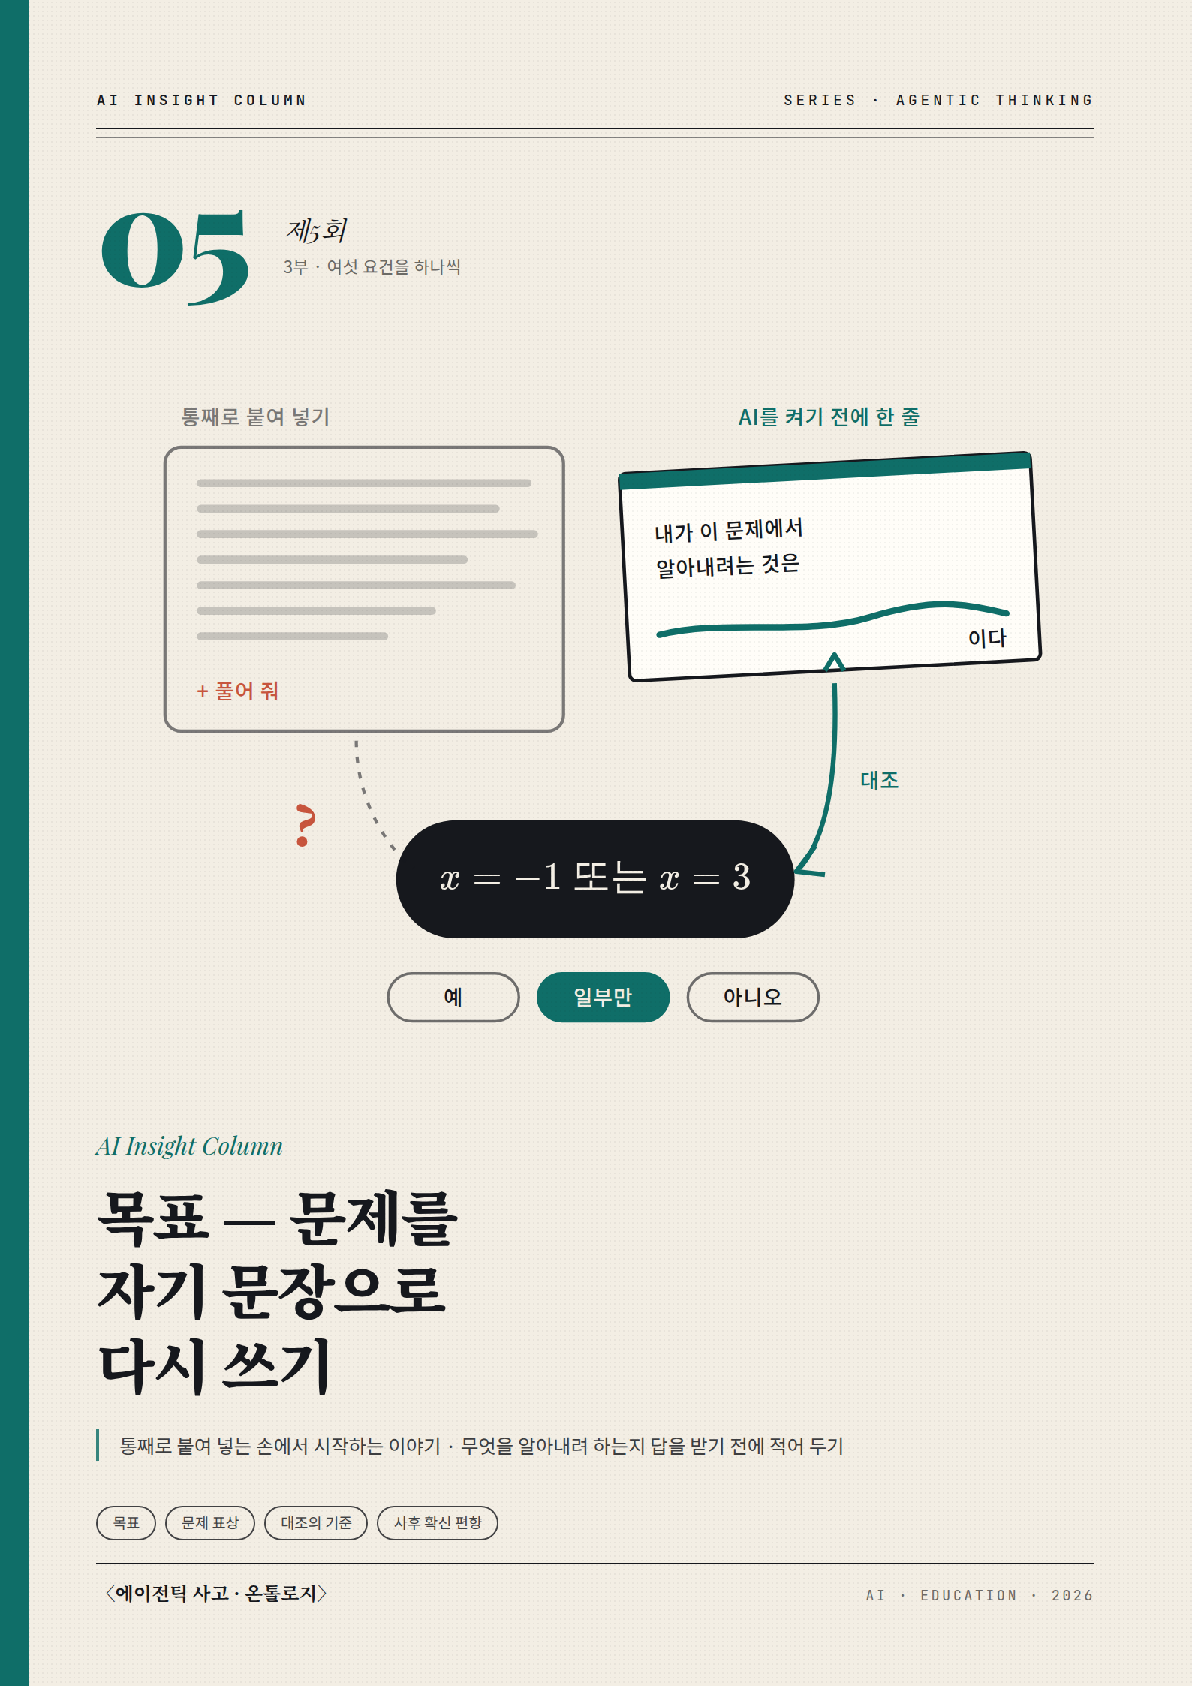
5. 목표 — 문제를 자기 문장으로 다시 쓰기
연재 〈에이전틱 사고 · 온톨로지〉 제5회 — 3부 · 여섯 요건을 하나씩
통째로 복사해 붙이는 손
교실을 돌다가 한 학생의 화면을 보았습니다. 문제를 통째로 긁어서 붙여 넣고 그 뒤에 ‘풀어 줘’라고 적어 두었습니다. 옆자리 학생도 같았습니다. 그 옆도 같았습니다.
처음에는 성의가 없다고 생각했습니다. 그런데 몇 번 더 보다가 생각이 바뀌었습니다. 통째로 붙여 넣는다는 것은 그 문제에서 무엇을 덜어 내고 무엇을 남겨야 할지 판단하지 않았다는 뜻입니다. 판단하지 않은 게 아니라 판단할 근거가 없었을 수도 있습니다.
무엇을 알아내려 하는지가 자기 문장으로 정리되어 있지 않으면 문제를 요약할 수도 없고 나중에 답을 받았을 때 그 답이 내가 알아내려던 것을 알려 주었는지 확인할 수도 없습니다. 3부의 첫 요건을 목표에 두는 것은 그래서입니다.
2부까지 이 연재는 에이전트의 말을 빌려 오되 어디까지 빌려 올 수 있는지를 따졌습니다. 3부에서는 빌려 온 말 가운데 교실에서 쓸 만한 여섯 가지를 요건으로 세우고 한 회에 하나씩 살펴봅니다. 각 회는 같은 틀을 따릅니다. 요건이 무엇인지 살피고 교육학에서는 어떻게 다뤄져 왔는지 돌아본 뒤 그 요건이 빠지면 교실에서 무엇이 보이는지와 아직 풀리지 않은 것이 무엇인지를 적습니다.
요건: 무엇을 알아내려 하는지에 대한 자기 진술
에이전트 쪽 논의에서 목표는 행위주체가 자기 행위를 왜 하는지 밖으로 내놓은 진술을 뜻합니다. 목표가 명시되어 있지 않으면 어떤 도구를 쓸지 고를 수 없고 결과가 나왔을 때 성공인지 실패인지 판정할 수도 없습니다.
교실로 옮기면 이렇게 됩니다. 학생이 ‘이 문제에서 내가 알아내려는 것은 무엇인가’를 자기 문장으로 적어 두는 일입니다.
여기서 조건은 두 개입니다. 자기 문장일 것. 그리고 답을 받기 전에 적혀 있을 것. 둘 중 하나가 빠지면 요건이 성립하지 않습니다. 문제를 그대로 옮겨 적은 것은 자기 문장이 아니고 답을 본 뒤에 적은 것은 목표가 아니라 사후 정당화입니다.
하나 구분해 둘 것이 있습니다. 문제가 요구하는 것과 내가 알아내려는 것은 같지 않을 수 있습니다. 문제는 과제를 줍니다. 목표는 그 과제를 학생이 어떻게 받아들였는지를 보여 줍니다. 과제는 교사가 쓰고 목표는 학생이 씁니다. 이 연재가 요건으로 세우는 것은 뒤쪽입니다.
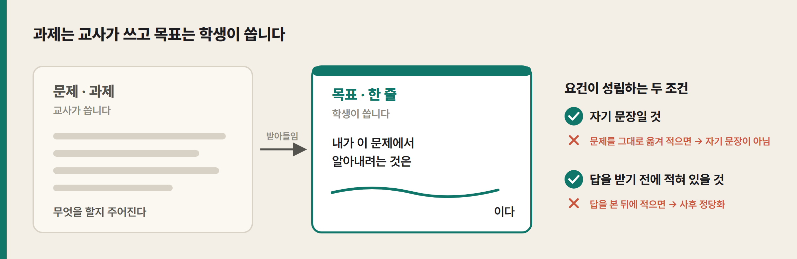
그림 1 과제와 목표, 그리고 요건이 성립하는 두 조건
AI를 쓰는 교실에서 이 구분은 더 날카로워집니다. 프롬프트는 목표가 밖으로 드러난 모습입니다. 문제를 통째로 붙여 넣은 프롬프트는 목표를 세우는 일까지 AI에게 맡긴 것이고 AI는 맡겨진 대로 문제의 표면이 요구하는 것에 답합니다. 그 답이 틀리지 않았더라도 학생이 무엇을 알아내려 했는지와는 상관이 없습니다. 애초에 알아내려던 것이 없었기 때문입니다.
교육학에는 이미 있던 이야기입니다
이 요건은 새로운 것이 아닙니다. 이름을 달리해서 오래 다뤄져 왔습니다.
Pólya(1945)의 네 단계 가운데 첫 단계가 문제의 이해입니다. 그가 그 단계에서 학생에게 시키는 일이 문제를 자기 말로 다시 진술하는 것이었습니다. 무엇이 미지인가. 무엇이 주어졌는가. 조건은 무엇인가. 팔십 년 전 책에 이미 들어 있습니다.
Chi와 Feltovich 그리고 Glaser(1981)는 물리 문제를 전문가와 초보자에게 분류하게 했습니다. 초보자는 도르래가 나오는 문제와 경사면이 나오는 문제를 따로 묶었습니다. 표면의 소재로 묶은 것입니다. 전문가는 에너지 보존이 적용되는 문제를 한데 묶고 뉴턴 제2법칙이 적용되는 문제를 또 한데 묶었습니다. 두 집단은 같은 문제를 읽고 다른 것을 본 셈입니다. 저자들의 표현으로 하면 문제 표상 자체가 달랐습니다.
이 연구가 알려 주는 것이 중요합니다. 문제를 자기 문장으로 다시 쓰라고 할 때 우리가 보려는 것은 요약 능력이 아닙니다. 그 학생이 이 문제를 무엇으로 보고 있는지입니다.
수학 문장제에서도 비슷한 결과가 있습니다. Hegarty와 Mayer 그리고 Monk(1995)는 문장제를 잘 푸는 학생과 그렇지 못한 학생이 문제를 읽는 방식을 비교했습니다. 잘 풀지 못하는 학생은 문장에서 숫자와 ‘더’ ‘적게’ 같은 핵심어를 골라 곧바로 연산으로 옮기는 쪽으로 기울었습니다. 저자들은 이것을 직접 번역 전략이라고 불렀습니다. 잘 푸는 학생은 문장이 묘사하는 상황을 먼저 머릿속에 세우고 그 상황 모형에서 식을 끌어냈습니다.
이 대비를 교실의 화면 위에 겹쳐 보면 조금 서늘해집니다. 통째로 붙여 넣기는 직접 번역보다 한 걸음 더 나아간 것입니다. 숫자와 핵심어를 고르는 일마저 건너뛰고 문장 전체를 그대로 넘겼기 때문입니다. 상황 모형을 세우는 일은 누구의 머릿속에서도 일어나지 않았을 수 있습니다.
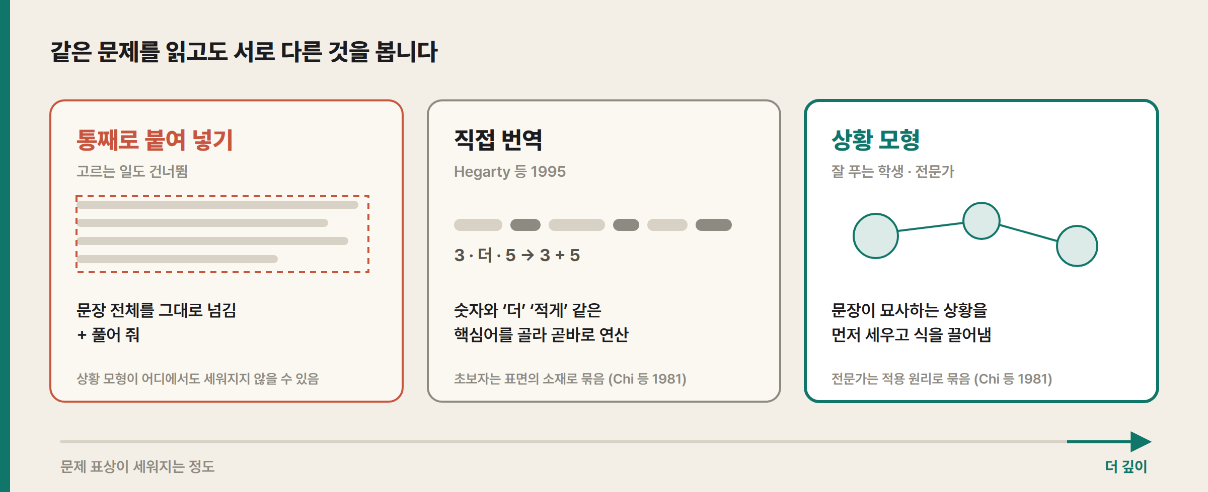
그림 2 같은 문제를 읽는 세 가지 방식
Schoenfeld(1985)는 수학 문제 해결을 자원과 발견법과 통제와 신념의 네 가지로 나누어 분석하면서 통제의 비중을 강조했습니다. 아는 것이 있어도 언제 무엇을 쓸지 정하지 못하면 풀리지 않는다는 것입니다. 그가 기록한 초보자의 전형적인 모습은 처음 떠오른 방법을 붙들고 끝까지 가는 것이었습니다. 무엇을 알아내려는지를 정해 두지 않으면 지금 가는 방향이 맞는지 물을 계기가 없습니다.
조금 다른 계보에서는 Bandura(2001)가 행위주체성의 첫 특징으로 의도성을 들었습니다. 행위한다는 것은 의도를 갖고 일이 일어나게 만드는 것이라는 규정입니다. 이 연재가 쓰는 목표라는 말은 그 의도성이 밖으로 나온 형태에 가깝습니다. 자기조절학습 연구도 같은 자리를 가리킵니다. Zimmerman(2002)은 학습의 순환을 사전 숙고와 수행과 자기 성찰의 세 국면으로 나누고 첫 국면의 핵심에 목표 설정을 두었습니다. 목표가 없으면 뒤의 두 국면에서 무엇을 점검하고 무엇을 돌아볼지가 정해지지 않습니다.
왜 하필 ‘자기 문장’인가
자기 문장을 고집하는 데는 이유가 있습니다.
문제를 그대로 옮겨 적는 일은 읽지 않고도 됩니다. 자기 문장으로 바꾸는 일은 읽지 않으면 되지 않습니다. 바꾸는 과정에서 학생은 무엇이 핵심이고 무엇이 곁가지인지를 판단해야 하고 그 판단이 곧 그 학생이 가진 구조의 일부를 드러냅니다.
한 가지 더 있습니다. 자기 문장은 나중에 대조의 기준이 됩니다. AI가 답을 내놓았을 때 ‘이게 내가 알아내려던 것인가’를 물으려면 알아내려던 것이 문장으로 남아 있어야 합니다. 머릿속에만 있으면 답을 본 뒤에 조용히 바뀝니다. 사람은 결과를 보고 나면 자기가 처음부터 그걸 원했다고 기억하는 쪽으로 기웁니다.
이것은 짐작이 아니라 오래된 실험 결과이기도 합니다. Fischhoff(1975)는 사람들에게 어떤 사건의 결과를 알려 준 뒤 그 결과를 얼마나 예상할 수 있었겠느냐고 물었습니다. 결과를 들은 사람들은 듣지 않은 사람들보다 그 결과가 더 뻔했다고 판단했고 자기가 결과를 알고 있다는 사실이 판단에 영향을 주었다는 것도 잘 알아차리지 못했습니다. 이른바 사후 확신 편향입니다. 답을 먼저 본 학생에게 ‘처음에 뭘 알아내려 했어?’라고 물으면 돌아오는 대답은 대개 방금 본 답의 모양을 하고 있습니다.
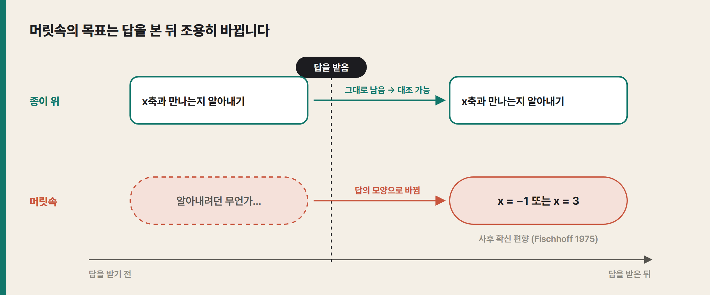
그림 3 종이 위의 목표와 머릿속의 목표
그래서 이 요건은 종이 위에서 완성됩니다. 말로 하면 남지 않고 남지 않으면 대조가 되지 않습니다.
‘나는 어디로 가고 있는가’
이 요건이 왜 첫 번째인지에 대한 또 다른 근거가 피드백 연구에 있습니다.
Hattie와 Timperley(2007)는 피드백에 관한 방대한 문헌을 종합하면서 효과적인 피드백이 세 가지 물음에 답해야 한다고 정리했습니다. 나는 어디로 가고 있는가. 나는 어떻게 가고 있는가. 다음은 어디인가.
이 순서에서 첫 번째가 빠지면 나머지 둘이 작동하지 않습니다. 목적지를 모르는 사람에게 ‘잘 가고 있다’거나 ‘방향이 틀렸다’고 말해 줄 수가 없습니다. 저자들은 이 첫 번째 물음이 학습자에게 명확할 때 피드백의 효과가 크게 달라진다고 보고했습니다.
이보다 앞서 Sadler(1989)는 피드백이 학습으로 이어지려면 세 가지가 갖춰져야 한다고 보았습니다. 학습자가 도달하려는 기준을 알고 있을 것. 지금 자기 수행을 그 기준에 비추어 볼 수 있을 것. 그 차이를 줄이는 행동을 할 수 있을 것. 첫 번째가 교사의 머릿속에만 있으면 나머지 둘은 교사가 대신 해 주는 수밖에 없습니다.
교사가 학생의 답을 보고 무언가 말해 주려 할 때 실제로 벌어지는 일이 이것입니다. 학생이 무엇을 알아내려 했는지 모르면 저는 그 답이 좋은지 나쁜지를 제 기준으로만 말하게 됩니다. 그러면 피드백이 아니라 채점이 됩니다.
학생이 한 줄을 적어 두면 대화가 달라집니다. ‘너는 이걸 알아내려 했는데 지금 나온 건 이거네.’ 이 문장은 평가가 아니라 대조입니다. 그리고 대조는 학생이 스스로 할 수도 있습니다.
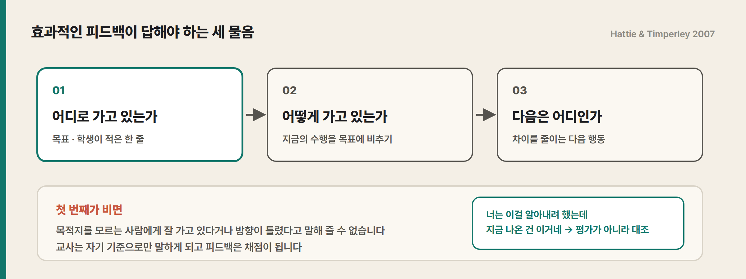
그림 4 피드백의 세 물음과 첫 물음의 자리
AI가 옆에 있는 교실에서는 이 점이 더 중요해집니다. AI는 쉬지 않고 답을 내놓지만 그 답이 이 학생에게 맞는 답인지를 알려 주지는 않습니다. 그 판정은 학생이 적어 둔 한 줄이 있을 때만 가능합니다. 한 줄이 없으면 판정은 다시 교사에게로 넘어가거나 또 다른 프롬프트로 넘어갑니다.
한 줄이 실제로 바뀌는 과정
수업에서 이 한 줄이 어떻게 바뀌었는지 적어 두겠습니다. 같은 학생이 한 학기 동안 쓴 것입니다.
3월에는 이렇게 썼습니다. ‘이차방정식의 해를 구하는 것.’ 문제에 적힌 그대로입니다.
4월에는 이렇게 바뀌었습니다. ‘$x$가 몇인지 찾는 것.’ 자기 말이 되었지만 아직 문제의 번역에 가깝습니다.
5월의 문장이 달랐습니다. ‘이 식이 $x$축이랑 만나는지를 알아야 하는데 그러려면 해가 있는지부터 봐야 함.’ 여기서 처음으로 왜 그것을 알아내려는지가 들어갔습니다.
6월에는 이런 것도 나왔습니다. ‘문제는 해를 구하라는데 나는 몇 개인지만 알면 될 것 같음.’ 문제가 요구한 것과 자기가 필요하다고 판단한 것을 구분했습니다. 저는 이 문장을 이 활동의 도달점 가운데 하나로 봅니다.
넉 달 동안의 변화를 단계로 정리하면 이렇습니다.
1단계 옮겨 적기 — 문제의 문장을 그대로 가져온다
2단계 바꿔 말하기 — 자기 말이지만 문제의 번역에 머문다
3단계 이유 붙이기 — 왜 그것을 알아내려는지가 들어간다
4단계 구분하기 — 문제가 요구한 것과 내게 필요한 것을 나눈다
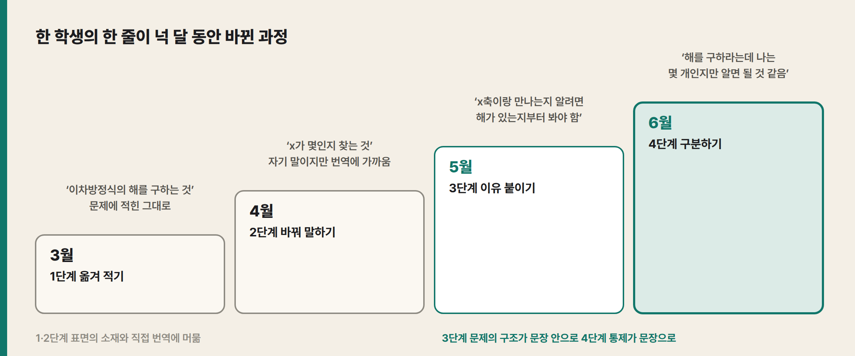
그림 5 한 학생의 한 줄이 바뀐 네 단계
이 단계는 앞에서 본 연구들과 겹칩니다. 1단계와 2단계는 Chi 등이 말한 표면의 소재와 Hegarty 등이 말한 직접 번역에 머물러 있습니다. 3단계에서 처음으로 문제의 구조가 문장 안으로 들어옵니다. $x$축과 만나는가와 해가 있는가를 잇는 것은 이차함수의 그래프와 방정식 사이의 관계이기 때문입니다. 4단계는 Schoenfeld가 말한 통제가 문장으로 드러난 모습에 가깝습니다. 무엇을 할지뿐 아니라 무엇을 하지 않아도 되는지를 정했기 때문입니다.
물론 모든 학생이 이렇게 가지는 않습니다. 학기 끝까지 3월의 문장에 머무는 학생도 있습니다. 다만 바뀌는 학생이 있다는 것과 바뀌는 방향이 대체로 비슷하다는 것은 확인했습니다. 이 단계를 채점표로 쓰자는 것은 아닙니다. 학생의 한 줄을 읽을 때 지금 어디쯤에 있는지 가늠하는 눈금 정도로 쓰면 충분합니다.
이 요건이 빠지면 교실에서 무엇이 보이는가
3부의 각 회는 요건이 빠졌을 때 나타나는 증상을 적는 것으로 닫으려 합니다. 진단에 쓰기 위해서입니다.
첫째로 프롬프트가 문제의 복사본입니다. 앞에서 본 장면입니다. 무엇을 알아내려는지 정하지 않았으니 덜어 낼 수 없습니다.
둘째로 답을 받고 나서 무엇을 물었는지 다시 확인합니다. 화면을 위로 올려 문제를 다시 읽는 동작이 보입니다.
셋째로 ‘이거 맞아요?’라고 묻습니다. 무엇에 비추어 맞는지가 없으니 판정을 교사에게 넘깁니다. 이 질문이 잦은 학급은 대체로 이 요건이 약합니다.
넷째로 답이 문제와 어긋나 있어도 알아차리지 못합니다. 정의역을 묻는 문제에 치역을 답하는 풀이를 그대로 받아 적는 일이 실제로 있었습니다. AI가 틀린 것이 아니라 학생이 다른 것을 물었는데 무엇을 물었는지 자기도 몰랐던 경우입니다.
다섯째로 과제를 마친 뒤 무엇을 알게 되었느냐고 물으면 답을 말합니다. 알게 된 것이 아니라 나온 것을 말합니다.
다섯 증상은 따로 떨어져 있지 않습니다. 첫째는 답을 받기 전에 보입니다. 둘째부터 넷째는 답을 받은 뒤에 보이고 다섯째는 과제를 마친 뒤에 보입니다. 같은 빈자리가 시간을 따라 다른 모양으로 드러나는 것입니다. 그래서 어느 하나만 보고 판단하기보다 한 학생에게서 둘 이상이 함께 보일 때 이 요건을 먼저 의심해 보는 편이 낫습니다.
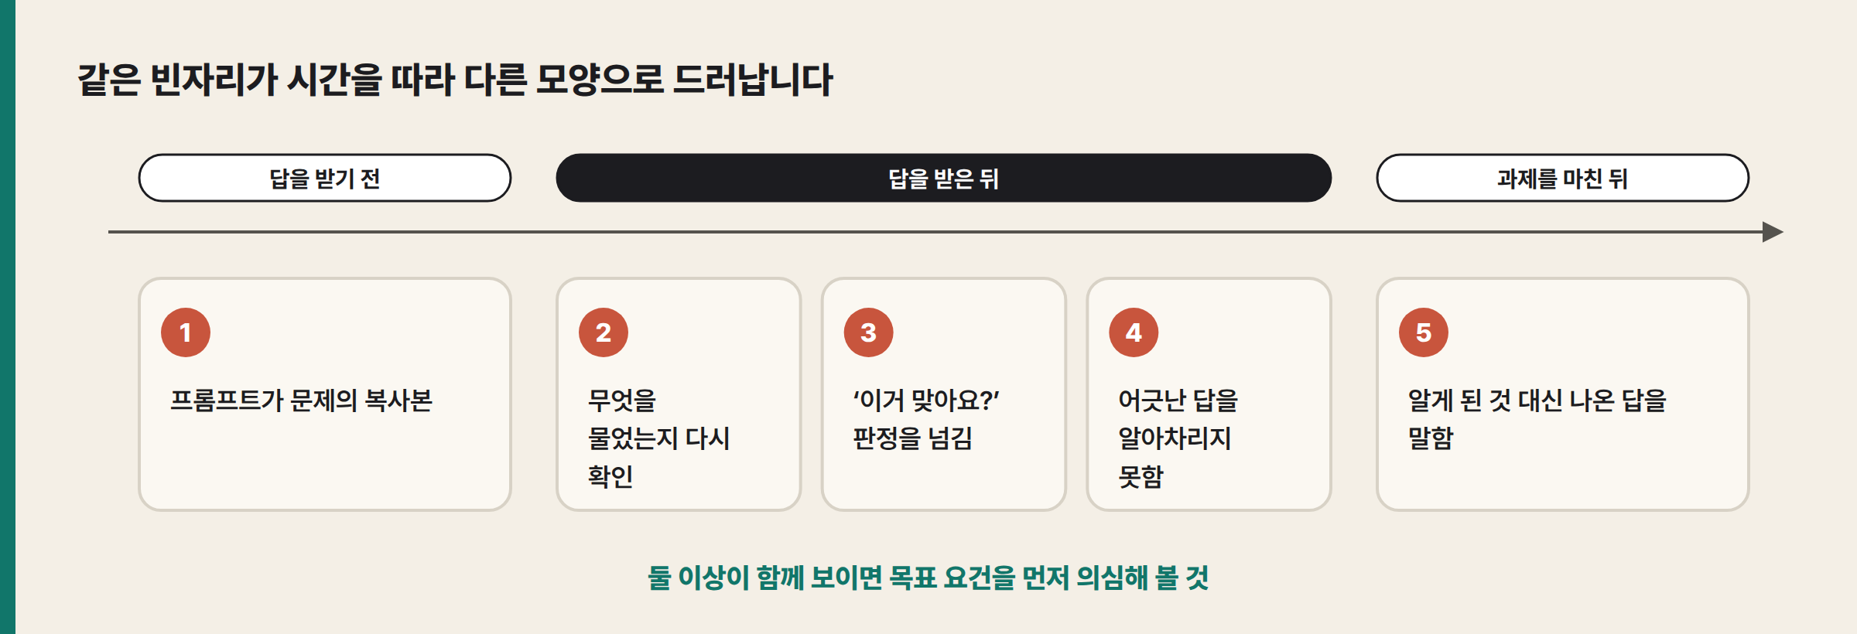
그림 6 목표 요건이 빠졌을 때 다섯 증상이 드러나는 시점
수업에서 해 보는 가장 작은 형태
활동의 자세한 형태는 4부에서 다루겠지만 이 요건 하나만 놓고 할 수 있는 가장 작은 일은 이렇습니다. AI를 켜기 전에 한 줄을 적게 합니다.
내가 이 문제에서 알아내려는 것은 ____________이다.
한 줄이면 충분합니다. 처음에는 대부분 문제 문장을 그대로 옮겨 적습니다. 그때 ‘그건 문제에 이미 적혀 있는 말인데 네 말로 바꾸면 뭐가 되지?’ 하고 한 번 되물으면 두 번째 줄이 달라집니다. 저는 이 되묻기를 몇 번 반복하는 것이 이 요건을 여는 가장 싼 방법이라고 보고 있습니다.
여기에 한 칸을 더 붙일 수 있습니다. 답을 받은 뒤 처음 적은 한 줄 옆에 다음 물음의 답을 표시하게 하는 것입니다.
받은 답은 내가 알아내려던 것을 알려 주었는가 — 예 / 일부만 / 아니오
이 칸의 목적은 맞고 틀림을 가리는 것이 아닙니다. 앞의 한 줄을 다시 보게 만드는 것입니다. ‘일부만’이나 ‘아니오’에 표시한 학생은 둘 중 하나를 하게 됩니다. 질문을 고치거나 자기가 알아내려던 것을 고칩니다. 어느 쪽이든 목표가 한 번 더 문장으로 다듬어집니다.
조심할 것도 있습니다. 이 한 줄을 검사하고 채점하기 시작하면 학생들은 잘 보이는 문장을 씁니다. 그러면 대조의 기준이 아니라 제출물이 됩니다. 저는 이 칸을 채점하지 않습니다.
남는 문제
정직하게 적어 둘 것이 있습니다. 문제를 자기 문장으로 다시 쓰는 일이 늘 도움이 되는지는 저도 확신하지 못합니다.
이미 익숙한 유형의 문제라면 이 단계는 시간 낭비일 수 있습니다. 숙달된 학생은 문제를 보는 순간 유형을 알아보고 굳이 문장으로 옮기지 않아도 필요한 것을 꺼냅니다. 그 학생에게 매번 한 줄을 쓰게 하는 것이 무슨 의미가 있는지 아직 답을 못 찾았습니다.
인지부하 연구에는 이 걱정을 뒷받침하는 이름이 있습니다. Kalyuga와 Ayres와 Chandler 그리고 Sweller(2003)가 정리한 전문성 역전 효과입니다. 초보자에게 도움이 되는 안내가 이미 잘 아는 학습자에게는 오히려 군더더기가 되어 학습을 방해할 수 있다는 것입니다. 한 줄 쓰기도 안내의 한 형태라면 같은 일이 일어나지 않으리라는 보장이 없습니다. 이 문제는 19회에서 정면으로 다루겠습니다.
다른 걱정도 하나 있습니다. 한 줄마저 AI에게 받아 적는 경우입니다. ‘이 문제에서 내가 알아내야 할 것을 한 줄로 써 줘’라고 요청하면 그럴듯한 한 줄이 나옵니다. 그 한 줄은 자기 문장처럼 보이지만 자기 문장이 아닙니다. AI를 켜기 전에 적게 하는 것은 그래서입니다. 순서가 곧 조건입니다. 다만 수업 밖에서 이 순서를 지킬 방법은 아직 찾지 못했습니다.
다음 회는 두 번째 요건인 구조입니다. 목표가 정해져도 그 목표가 무엇과 어떻게 연결되는지 모르면 답을 얹어 놓을 자리가 없습니다. Skemp가 오십 년 전에 도구적 이해와 관계적 이해를 나눈 이야기부터 시작하겠습니다.
생각해볼 문제
1. 최근 수업에서 학생이 AI에 입력한 프롬프트 하나를 떠올려 봅시다. 그 프롬프트에는 학생이 알아내려는 것이 드러나 있었습니까, 아니면 문제의 복사본이었습니까?
2. 과제는 교사가 쓰고 목표는 학생이 씁니다. 내가 낸 과제와 학생이 적은 목표가 어긋났던 경험이 있다면 그 어긋남은 오류였습니까, 아니면 학생이 문제를 어떻게 보고 있는지 알려 주는 단서였습니까?
3. 학생의 한 줄을 그림 5의 네 단계에 비추어 본다면 우리 반 학생들은 지금 대체로 어디쯤에 있습니까? 한 단계 위로 옮겨 가게 하려면 어떤 되물음이 필요할까요?
4. 이 한 줄을 채점하지 않으면서도 학생이 진지하게 쓰게 하려면 어떤 장치가 필요할까요? 채점하는 순간 대조의 기준이 제출물로 바뀐다는 걱정에 동의합니까?
5. 이미 유형에 익숙한 학생에게도 매번 한 줄을 쓰게 해야 할까요? 전문성 역전 효과를 고려할 때 이 단계를 생략해도 되는 조건을 정한다면 무엇이 기준이 될 수 있을까요?
6. AI를 켜기 전에 한 줄을 먼저 적는 순서는 수업 안에서는 지킬 수 있지만 수업 밖에서는 어렵습니다. 집에서 과제를 할 때도 이 순서가 지켜지게 할 방법이 있을까요?
참고 문헌
Bandura, A. (2001). Social cognitive theory: An agentic perspective. Annual Review of Psychology, 52, 1–26.
Chi, M. T. H., Feltovich, P. J., & Glaser, R. (1981). Categorization and representation of physics problems by experts and novices. Cognitive Science, 5(2), 121–152.
Fischhoff, B. (1975). Hindsight ≠ foresight: The effect of outcome knowledge on judgment under uncertainty. Journal of Experimental Psychology: Human Perception and Performance, 1(3), 288–299.
Hattie, J., & Timperley, H. (2007). The power of feedback. Review of Educational Research, 77(1), 81–112.
Hegarty, M., Mayer, R. E., & Monk, C. A. (1995). Comprehension of arithmetic word problems: A comparison of successful and unsuccessful problem solvers. Journal of Educational Psychology, 87(1), 18–32.
Kalyuga, S., Ayres, P., Chandler, P., & Sweller, J. (2003). The expertise reversal effect. Educational Psychologist, 38(1), 23–31.
Pólya, G. (1945). How to solve it. Princeton, NJ: Princeton University Press.
Sadler, D. R. (1989). Formative assessment and the design of instructional systems. Instructional Science, 18(2), 119–144.
Schoenfeld, A. H. (1985). Mathematical problem solving. Orlando, FL: Academic Press.
Zimmerman, B. J. (2002). Becoming a self-regulated learner: An overview. Theory Into Practice, 41(2), 64–70.

